Краткий аналитический отчет по теме: «Оценка эффективности государственной политики в сфере безопасности и противодействия коррупции в Красноярском крае»

В ноябре 2016 г. по заказу Краевого государственного автономного учреждения «Организационно-методический Медиацентр» специалистами Автономной некоммерческой организации высшего профессионального образования «Новый сибирский институт» было проведено социологическое исследование на тему: Оценка эффективности государственной политики в сфере безопасности и противодействия коррупции в Красноярском крае».
Исследование проводилось в 7 городах Красноярского края: Ачинске, Красноярске, Минусинске, Канске, Лесосибирске, Железногорске, Зеленогорске. Объем выборочной совокупности составил 1200 человек. Для сбора первичной информации был использован метод формализованного интервью (анкетного поквартирного опроса).
Целью исследования являлось выявление оценки населением эффективности государственной политики в сфере противодействия коррупции в Красноярском крае и оценки населением эффективности государственной антинаркотической политики в Красноярском крае в 2016 году.

Выявление и анализ оценки населением состояния коррупции в Красноярском крае в 2016 году
Как показали результаты исследования 2016 года в структуре тревожности населения, куда входили 20 возможных факторов, коррупция заняла 5 место. В условиях кризиса, как и предполагалось, «в первую пятерку» проблем (респонденты должны были выделить 5 наиболее важных) вошли факторы, определяющие материальное положение и социальную безопасность людей. Это:
1 место- рост цен на продукты питания (47,0%);
2 место - низкий уровень заработной платы (42,8%);
3 место - повышение цен на услуги жил.ком. служб (42,3%);
4 место - снижение уровня медицинского обслуживания (39,1%);
5 место - коррупция, произвол чиновников (27,3%) (см. Рис 1).
По сравнению с 2015 годом ситуация, связанная с тревожностью населения, существенно изменилась. Прежде всего, заметно вырос общий уровень тревожности. Во-вторых, существенно изменилась конфигурация «первой пятерки». В 2015 году это:
1 место – рост цен на продукты питания (44,11%);
2 место – низкий уровень заработной платы (37,3%);
3 место – наркомания (31,7%);
4 место – повышение цен на услуги жил.ком. служб (31,3%);
5 место – рост преступности (28,8%) (см. Рис. 1).
Из этой группы проблем ушли такие проблемы как наркомания и рост преступности. Но зато теперь включены: снижение уровня медицинского обслуживания и коррупция и произвол чиновников (см. Рис 1).
Таким образом, необходимо признать, что впервые с 2010 года коррупция стала входить в группу наиболее важных проблем.
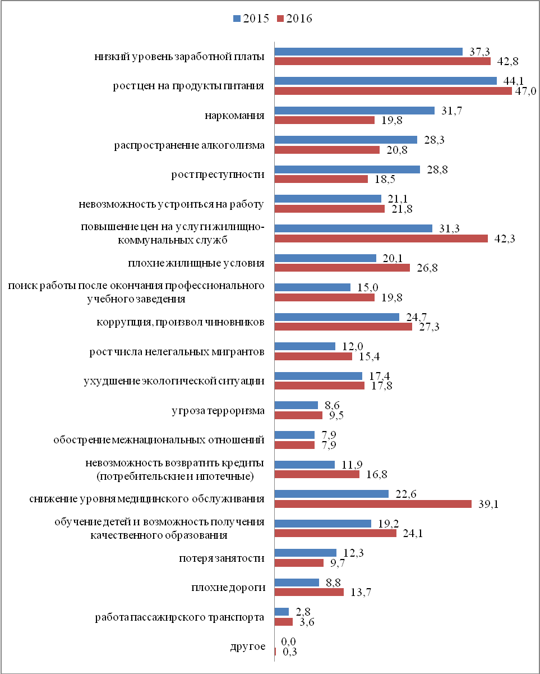
Рис. 1. Распределение ответов на вопрос:
«Выделите 5 наиболее важных проблем, которые Вас беспокоят больше всего». 2015, 2016 годы (в % от общей совокупности ответов опрошенных)
В тоже время необходимо признать, что, переместившись с 7-ого на 5-е место, проблема коррупции и произвола чиновников по удельному весу в структуре тревожности населения выросла несущественно: с 24,7% в 2015 году до 27,5% в 2016 году (см. Рис 1).
В целом в структуре тревожности городского населения Красноярского края за прошедший год произошли следующие изменения.
1. По целой совокупности проблем напряженность выросла:
• рост цен на продукты питания - с 44,1% до 47,0%;
• низкий уровень заработной платы - с 37,3% до 42,8%;
• повышение цен на услуги жилищно-коммунальных служб - с 31,3% до 42,3% (!);
• снижение уровня медицинского обслуживания - с 22,6% до 39,1% (!);
• плохие жилищные условия - с 20,1% до 26,8%;
• обучение детей и возможность получения качественного образования - с 19,2% до 24,1%;
• поиск работы после окончания профессионального учебного заведения - с 15,0% до 19,8%;
• рост числа нелегальных мигрантов с 12,0% до 15,4%;
• невозможность возвратить кредиты (потребительские и ипотечные) - с 11,9% до 16,8%;
• плохие дороги – с 8,8% до 13,7% (см. Рис. 1).
Поскольку рост тревожности характерен для множества проблем, то скорее всего это следствие каких-то общих процессов: состояние экономики, политическая нестабильность, кризис в системе общественных отношений, внешние угрозы и т.д. Поэтому, несмотря на представленный выше рост тревожности, целесообразно обратить особое внимание на отмеченное жителями снижение уровня медицинского обслуживания.
2. Некоторые проблемы осознаются населением на прежнем уровне, как это было в 2015 году. Это
• невозможность устроиться на работу – 21,1% и 21,8%;
• ухудшение экологической ситуации – 17,4% и 17,8%;
• угроза терроризма – 8,6% и 9,5%;
• обострение межнациональных отношений – 7,9% и 7,9%;
• работа пассажирского транспорта – 2,8% и 3,6% (см. Рис 1).
3. Есть проблемы, по поводу которых, тревожность граждан снизилась:
• наркомания – с 31,7% до 19,8%;
• рост преступности – с 28,8% до 18,5%;
• распространение алкоголизма – с 28,3% до 20,8%;
• потеря занятости – с 12,3% до 9,7% (см. Рис 1).
В тоже время, как и в прошлом году необходимо признать, что ситуация в отдельных городах края заметно различается. Более того, анализ лишь пяти первых проблем в структуре тревожности населения позволяет увидеть очень важные особенности в организации функционирования местного самоуправления в регионе.

Распределение ответов на вопрос:

«Выделите 5 наиболее важных проблем, которые Вас беспокоят больше всего». 2015, 2016 годы

(в % от совокупности ответов опрошенных в каждом городе)
Варианты ответов | Красноярск |  | Канск |  | Ачинск |  | Лесосибирск |  | Минусинск |  | Зеленогорск |  | Железногорск
 | 2015 | 2016 | 2015 | 2016 | 2015 | 2016 | 2015 | 2016 | 2015 | 2016 | 2015 | 2016 | 2015 | 2016
низкий уровень заработной платы | 39,8 | 43,4 | 38,6 | 44,6 | 22,9 | 41,5 | 55,1 | 29,0 | 32,7 | 42,7 | 18,9 | 49,1 | 29,0 | 45,0
рост цен на продукты питания | 45,4 | 43,4 | 45,7 | 53,8 | 27,7 | 36,2 | 34,7 | 82,0 | 49,1 | 41,8 | 39,6 | 47,3 | 52,2 | 41,7
наркомания | 28,5 | 22,8 | 31,4 | 12,3 | 27,7 | 32,3 | 32,7 | 22,0 | 50,9 | 10,9 | 34,0 | 13,6 | 56,5 | 13,3
распространение алкоголизма | 26,9 | 26,6 | 30,0 | 16,2 | 39,8 | 18,5 | 36,7 | 26,0 | 25,5 | 19,1 | 20,8 | 9,1 | 31,9 | 12,5
рост преступности | 27,2 | 20,6 | 24,3 | 16,9 | 55,4 | 18,5 | 24,5 | 19,0 | 30,9 | 17,3 | 32,1 | 12,7 | 20,3 | 17,5
невозможность устроиться на работу | 19,2 | 24,2 | 17,1 | 24,6 | 36,1 | 19,2 | 14,3 | 13,0 | 25,5 | 20,9 | 20,8 | 25,5 | 30,4 | 16,7
повышение цен на услуги жилищно-коммунальных служб | 30,6 | 40,0 | 27,1 | 44,6 | 44,6 | 37,7 | 46,9 | 53,0 | 29,1 | 29,1 | 28,3 | 46,4 | 21,7 | 54,2
плохие жилищные условия | 20,0 | 32,6 | 28,6 | 20,8 | 28,9 | 30,8 | 36,7 | 22,0 | 5,5 | 17,3 | 22,6 | 20,9 | 0,0 | 22,5
поиск работы после окончания профессионального учебного заведения | 15,7 | 23,6 | 14,3 | 15,4 | 20,5 | 23,8 | 14,3 | 11,0 | 0,0 | 19,1 | 22,6 | 20,9 | 7,2 | 10,8
коррупция, произвол чиновников | 22,8 | 28,8 | 27,1 | 26,2 | 24,1 | 37,7 | 28,6 | 12,0 | 29,1 | 28,2 | 45,3 | 23,6 | 23,2 | 25,8
рост числа нелегальных мигрантов | 11,3 | 17,0 | 15,7 | 12,3 | 14,5 | 23,8 | 10,2 | 8,0 | 12,7 | 17,3 | 17,0 | 10,9 | 10,1 | 11,7
ухудшение экологической ситуации | 17,4 | 16,4 | 5,7 | 19,2 | 12,0 | 28,5 | 8,2 | 11,0 | 23,6 | 17,3 | 13,2 | 10,9 | 40,6 | 23,3
угроза терроризма | 9,0 | 9,2 | 8,6 | 8,5 | 7,2 | 10,0 | 6,1 | 12,0 | 9,1 | 9,1 | 7,5 | 8,2 | 7,2 | 10,8
обострение межнациональных отношений | 6,6 | 10,6 | 20,0 | 8,5 | 4,8 | 6,2 | 16,3 | 4,0 | 16,4 | 6,4 | 3,8 | 1,8 | 5,8 | 8,3
невозможность возвратить кредиты (потребительские и ипотечные) | 13,8 | 16,6 | 22,9 | 15,4 | 3,6 | 13,8 | 16,3 | 7,0 | 3,6 | 12,7 | 1,9 | 28,2 | 0,0 | 23,3
снижение уровня мед. обслуживания | 27,6 | 34,6 | 15,7 | 36,2 | 9,6 | 36,2 | 10,2 | 56,0 | 10,9 | 40,9 | 5,7 | 44,5 | 15,9 | 43,3
обучение детей и возможность получения качественного образования | 20,2 | 23,0 | 17,1 | 27,7 | 14,5 | 16,2 | 6,1 | 20,0 | 21,8 | 25,5 | 20,8 | 31,8 | 20,3 | 28,3
потеря занятости | 12,3 | 12,6 | 15,7 | 6,2 | 12,0 | 6,9 | 10,2 | 5,0 | 10,9 | 5,5 | 22,6 | 10,0 | 4,3 | 11,7
плохие дороги | 10,0 | 15,0 | 20,0 | 18,5 | 3,6 | 5,4 | 0,0 | 9,0 | 5,5 | 15,5 | 3,8 | 12,7 | 2,9 | 15,0
работа пассажирского транспорта | 3,3 | 5,4 | 8,6 | 4,6 | 0,0 | 0,8 | 2,0 | 3,0 | 0,0 | 0,9 | 0,0 | 1,8 | 0,0 | 2,5
другое | 0,5 | 0,0 | 0,0 | 0,8 | 1,2 | 0,8 | 0,0 | 0,0 | 0,0 | 0,9 | 0,0 | 0,9 | 0,0 | 0,0

Уровень распространения такого явления как коррупция, в ходе исследования определялся по отношению к краевым и муниципальным структурам власти. Как показали результаты, только 8,3% опрошенных считают, что в органах власти края меньшинство должностных лиц берут взятки; почти каждый третий (29,8%), уверен, что большинство должностных лиц берут взятки; еще 27,9% думают, что примерно половина должностных лиц берут, половина нет; затруднились и ушли от ответа в этом случае 34,0% участников опроса

По отношению к муниципальным структурам управления также были даны достаточно жесткие оценки. В этом случае 27,7% опрошенных утверждали, что большинство должностных лиц берут взятки; еще 28,3% - что примерно половина должностных лиц берет взятки, половина нет; только 9,8% (!) сказали, что меньшинство должностных лиц берут взятки. Затруднились ответить и ушли от ответа 34,3% респондентов
В целом за период наблюдения (2008-2016 гг.) можно отметить следующие тенденции.
Первая. Позиция «меньшинство должностных лиц в Красноярском крае берут взятки» вернулась к уровню 2008 года.
Вторая. Почти неизменной остается позиция «большинство должностных лиц берут взятки» (см. Рис. 2).
Третья. Утверждение «примерно половина должностных лиц берет взятки, половина – нет» вернулось к уровню 2013 года (см. Рис. 2).
Четвертая. Резко, как никогда, увеличилась доля участников, ушедших в этом вопросе от ответа (см. Рис. 2).

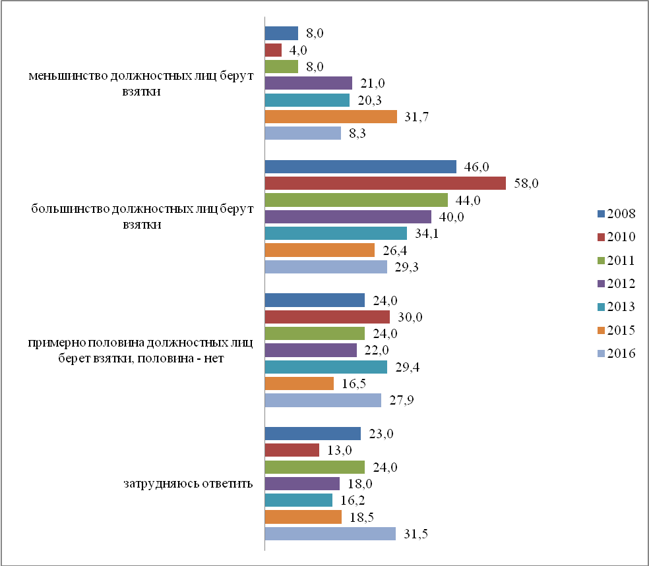

Рис. 2. Распределение ответов на вопрос:
«Как Вы считаете, насколько распространена коррупция в краевых структурах власти, взяточничество среди должностных лиц в Красноярском крае?». 2008 – 2016 годы
(в % от всей совокупности ответов опрошенных)

Динамика оценок, данных участниками, уровню коррупции в органах власти конкретных городов, позволяет зафиксировать одну позитивную тенденцию: все годы в этом случае сокращается число тех, кто говорит, что «большинство чиновников берут взятки»

Распределение ответов на вопрос:

«Как Вы считаете, насколько распространена коррупция в краевых и муниципальных структурах власти, взяточничество среди должностных лиц в Вашем городе?». 2015, 2016 годы

(в % от общего числа ответивших в каждом городе)
Варианты ответа | Красноярск |  | Канск |  | Ачинск |  | Лесосибирск |  | Минусинск |  | Зеленогорск |  | Железногорск
 | 2015 | 2016 | 2015 | 2016 | 2015 | 2016 | 2015 | 2016 | 2015 | 2016 | 2015 | 2016 | 2015 | 2016
меньшинство должностных лиц берут взятки | 15,7 | 12,2 | 11,4 | 6,2 | 21,7 | 6,9 | 26,5 | 11,0 | 1,8 | 8,2 | 22,6 | 6,4 | 1,4 | 10,0
большинство должностных лиц берут взятки | 30,1 | 29,2 | 40,0 | 34,6 | 53,0 | 36,9 | 14,3 | 10,0 | 50,9 | 30,9 | 45,3 | 15,5 | 56,5 | 26,7
примерно половина должностных лиц берет взятки, половина - нет | 22,3 | 28,4 | 12,9 | 26,9 | 9,6 | 36,2 | 16,3 | 21,0 | 1,8 | 25,5 | 17,0 | 38,2 | 1,4 | 20,0
затрудняюсь ответить | 22,8 | 28,2 | 24,3 | 26,2 | 15,7 | 17,4 | 40,8 | 57,0 | 20,0 | 29,1 | 3,8 | 37,3 | 11,6 | 41,7
В Красноярске в целом ситуация за прошедший год почти не изменилась в оценке коррупционных практик муниципальных чиновников города.
В Канске заметно уменьшилось число опрошенных, сказавших, что меньшинство чиновников города берут взятки: с 11,4 до 6,2%.
В Ачинске ситуация та же, но, при этом, резко снизилось число тех, кто указывал, что большинство должностных лиц берут взятки: с 53,0% до 36,9%.
В Лесосибирске фактически 57,0% затруднились ответить на этот вопрос, что может свидетельствовать о внутренней напряженности в городе. Только каждый пятый здесь сказал, о том что «половина берут, половина нет». Другие варианты набрали 11,0% и 10,0%.
В Минусинске заметно уменьшилось число тех, кто говорил, что большинство чиновников в городе берут взятки: с 50,9% до 30,9%.
Аналогичным образом изменились позиции опрошенных в Зеленогорске и Железногорске. Но зато во всех трех городах – Минусинске, Зеленогорске и Железногорске, резко вырос удельный вес ответивших что «половина должностных лиц берут взятки, половина нет»
Также, у жителей есть реальный опыт коррупционных практик. Результаты опроса показали, что более половины (58,4%) участников имеют в ближнем круге взаимодействия («Вашим знакомым») людей, которым приходилось сталкиваться с проявлениями коррупции в Красноярском крае.
Особый интерес представляют личные коррупционные практики жителей отдельных городов Красноярского края.
Как показали результаты нашего исследования, особенно активно в коррупционные действия включены опрошенные в Минусинске (63,6%), Канске (59,2%), Железногорске (57,5%), Зеленогорске (56,4%), Ачинске (55,4%).
В целом, необходимо признать, что коррупция входит в структуру тревожности населения края, хотя не является главной проблемой, определяющей характер социально-экономического развития. В то же время это явление по-прежнему широко представлено как в массовом сознании, так и в реальных практиках жителей региона.

Оценка факторов, способствующих распространению коррупции
Оценивая в ходе опроса уровень коррупции в крае за последние год-два, 17,3% участников сказали, что она увеличивалась, 19,9% - уменьшилась, 29,5% - не изменилась, а 31,6% затруднились ответить. И эти результаты показывают, что число тех, кто говорил об увеличении уровня коррупции в 2016 году почти в 2 раза уменьшилось, по сравнению с 2015 годом.
А вот представление об уровне коррупции в собственных городах у жителей почти не изменилось: в прошлом году об увеличении уровня говорили 21,9%, в этом – 19,0%; об уменьшении – 17,3% и 19,8% соответственно (см. Рис 3)
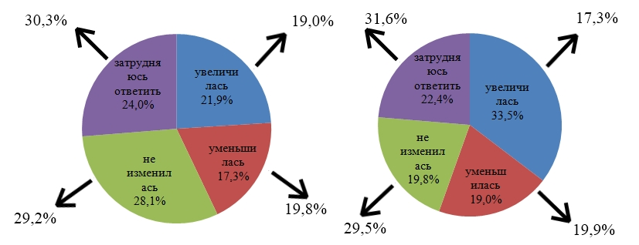
Как Вы считаете, коррупция в Вашем городе за последние год-два увеличилась, уменьшилась или не изменилась?  2015 ►2016год | Как Вы считаете, коррупция в Красноярском крае и за последние год-два увеличилась, уменьшилась или не изменилась?  2015 ►2016год
Рис. 3 (в % от общего числа ответов опрошенных)
Оценивая перспективы изменения уровня коррупции в Красноярском крае в целом 16,2% участников сказали, что он увеличится, 33,5% - не изменится и 22,0% - уменьшится (Рис.4).
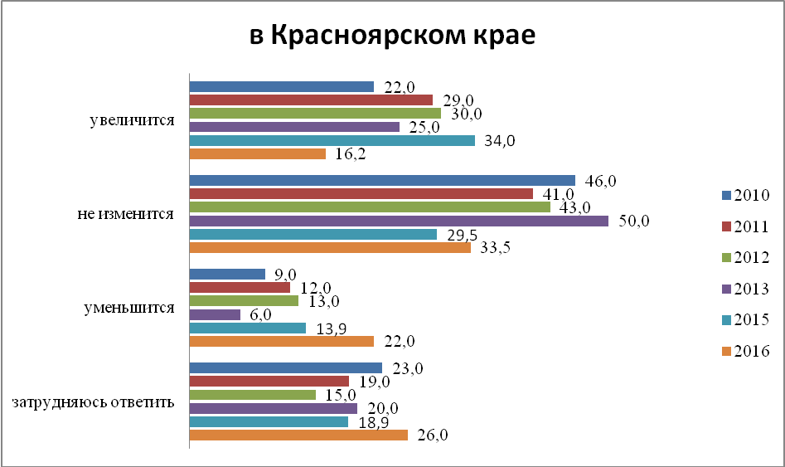
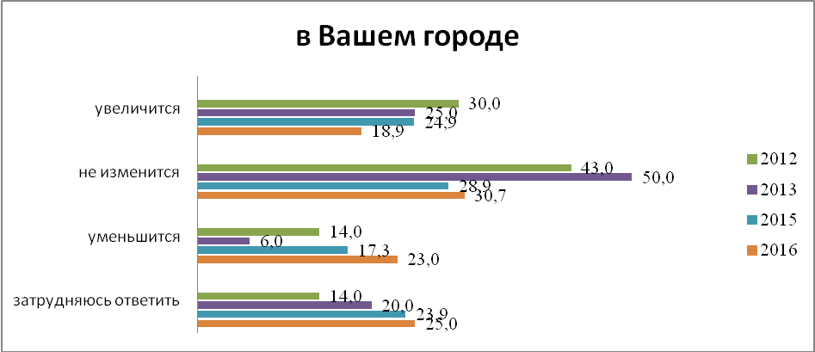
Рис. 4. Оценка населением изменения уровня коррупции в Красноярском крае и в их городе в течение ближайших лет.
2010 – 2016 годы (в % от общего числа ответов опрошенных)
Анализ настроений за последние годы показывает, что в 2016 году произошел своего рода перелом в настроениях жителей. Сравните: в 2015 году о том, что уровень коррупции в Красноярском крае уменьшится сказали 13,9% участников, в 2016 году – 22,0%; увеличится – 34,0% и 16,2%, соответственно. Аналогичны по характеру и оценки перспектив в отдельных городах. На позициях, что коррупция увеличится в 2015 году были 24,9% респондентов, в 2016 году – 18,9%; уменьшится – 17,3% и 23,0%, соответственно (см. Рис. 4).
Основными причинами такого характера развития этого социального явления участники опроса назвали (нужно было дать не более пяти ответов):
1 место - слабый контроль за действиями чиновников, их доходами и расходами (40,8%);
2 место - возможность чиновников принимать единоличные решения (33,2%);
3 место - недостаточное наказание за коррупцию (27,3%);
4 место - плохая работа правоохранительных органов (27,2%);
5 место - отсутствие возможности у населения влиять на деятельность органов власти (26,3%) (см. Рис. 5).
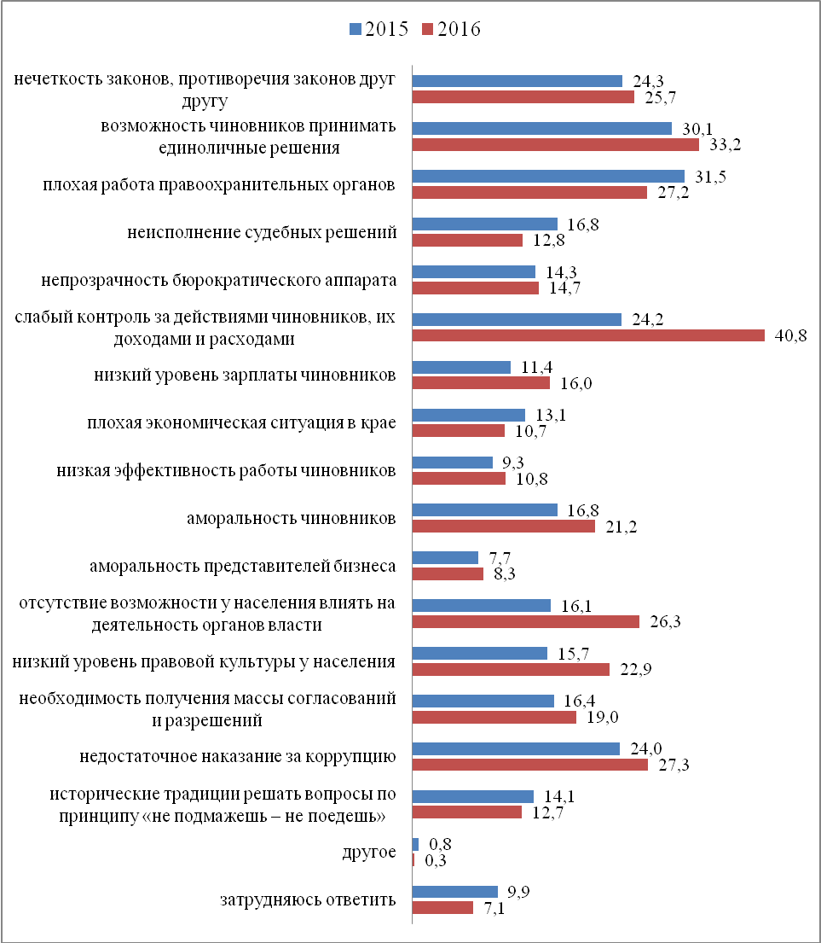
Рис.5. Распределение ответов на вопрос:
«Каковы на Ваш взгляд основные причины распространения коррупции?». 2015, 2016 годы
(в % от всей совокупности ответов опрошенных)
Практически незначительными, с точки зрения опрошенных, для распространения коррупции оказались следующие причины:
- аморальность бизнеса (8,3%);
- плохая экономическая ситуация в крае (10,7%);
- низкая эффективность работы чиновников (10,8%);
- низкий уровень зарплаты чиновников (16,0%) (см. Рис. 5).
Анализ представленных данных, как и в 2015 году, позволяет увидеть наряду со стереотипностью оценок состояния коррупции, еще одну особенность функционирования общественного мнения в этой сфере. С точки зрения почти 21,2% участников аморальность чиновников является причиной распространения коррупции. Однако, аморальность бизнеса, как причину коррупции назвали только 8,3%, то есть, в 2,5 раза меньше участников. Реально это означает, что брать – плохо, а давать – уже не так плохо. Подобное отношение к коррупционным практикам демонстрируют, как правило, СМИ и даже правоохранительная система и суды. Дающий по-прежнему почти всегда в тени и, конечно, не наказан. Однако, искоренение такого явления как коррупция возможно только в борьбе с обеими сторонами. Только так можно преодолеть и те стереотипы массового сознания, которые были показаны выше. Необходима иная информационная составляющая в формировании антикоррупционного поведения.

Оценка жителями городов Красноярского края уровня удовлетворенности тем, как складывается сегодня их жизнь. 2015, 2016 годы (в % от числа опрошенных в каждом городе)
Варианты ответа | Красноярск |  | Канск |  | Ачинск |  | Лесосибирск |  | Минусинск |  | Зеленогорск |  | Железногорск
 | 2015 | 2016 | 2015 | 2016 | 2015 | 2016 | 2015 | 2016 | 2015 | 2016 | 2015 | 2016 | 2015 | 2016
полностью удовлетворен(а) | 15,3 | 5,8 | 14,3 | 2,3 | 14,5 | 5,4 | 4,1 | 4,0 | 9,1 | 7,3 | 5,7 | 2,7 | 21,7 | 3,3
в основном удовлетворен(а) | 42,5 | 48,2 | 34,3 | 45,4 | 54,2 | 38,5 | 40,8 | 39,0 | 49,1 | 39,1 | 52,8 | 48,2 | 52,2 | 39,2
в основном не удовлетворен(а) | 18,5 | 27,0 | 25,7 | 28,5 | 10,8 | 25,4 | 46,9 | 24,0 | 14,5 | 32,7 | 17 | 31,8 | 8,7 | 29,2
совершенно не удовлетворен(а) | 15,7 | 14,4 | 14,3 | 15,4 | 14,5 | 22,3 | 8,2 | 22,0 | 21,8 | 18,2 | 20,8 | 10,9 | 7,2 | 21,7
затрудняюсь ответить | 7,4 | 4,4 | 10 | 7,7 | 6,0 | 6,9 | 0,0 | 11,0 | 5,5 | 1,8 | 3,8 | 5,5 | 7,2 | 5,8
нет ответа | 0,5 | 0,2 | 1,4 | 0,8 | 0,0 | 1,5 | 0,0 | 0,0 | 0,0 | 0,9 | 0,0 | 0,9 | 2,9 | 0,8

Условием позитивного восприятия жизни закономерно является соответствующее материальное положение. Как показали результаты опроса 2016 года, 4,8% респондентов живут без каких-либо материальных затруднений, а еще 37,3% - более-менее благополучно. Таким образом, необходимо констатировать, что 42,1% жителей городов края имеют благополучное материальное положение.

Общепризнанным является представление о том, что фактором, способствующим распространению коррупции, является низкий уровень доверия власти. Как правило, общее недоверие органам управления формирует представление, что решение того или иного вопроса, доступ к тем или иным экономическим ресурсам, может быть обеспечен на основе неформальных каналов и связей. Работает известная российская технология: «не подмажешь – не поедешь», которая относится к общественным мифам, имеющим даже определенные исторические корни.
Результаты проведенного исследования показали, что 38,0% опрошенных оценивают доверие населения органам государственной власти, как высокое и среднее (см. Рис. 6).
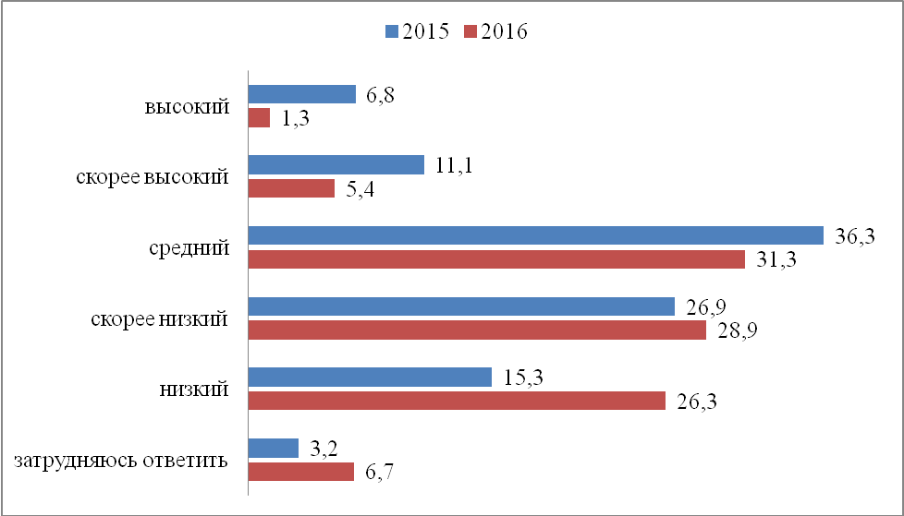

Рис.6. Оценка жителями Красноярского края уровня доверия населения органам государственной власти. 2015, 2016 годы
(в % от всей совокупности ответов опрошенных)

Однако, 55,2% респондентов указали, что уровень доверия низкий и скорее низкий, что несомненно является непродуктивным для социального взаимодействия населения и власти. Более того, за прошедший год этот показатель вырос с 42,2% до 55,2%, то есть, на 13,0% (см. Рис. 6).

Оценка жителями городов Красноярского края уровня доверия населения органам государственной власти. 2015, 2016 годы

(в % от числа опрошенных в каждом городе)
Варианты ответа | Красноярск |  | Канск |  | Ачинск |  | Лесосибирск |  | Минусинск |  | Зеленогорск |  | Железногорск
 | 2015 | 2016 | 2015 | 2016 | 2015 | 2016 | 2015 | 2016 | 2015 | 2016 | 2015 | 2016 | 2015 | 2016
высокий | 6,2 | 1,4 | 5,7 | 0,8 | 10,8 | 2,3 | 8,2 | 0,0 | 9,1 | 0,9 | 3,8 | 0,9 | 8,7 | 2,5
скорее высокий | 10,8 | 5,8 | 15,7 | 4,6 | 8,4 | 6,9 | 6,1 | 7,0 | 14,5 | 3,6 | 3,8 | 6,4 | 18,8 | 2,5
средний | 35,6 | 38,0 | 38,6 | 29,2 | 48,2 | 23,1 | 46,9 | 25,0 | 29,1 | 33,6 | 34 | 27,3 | 29,0 | 21,7
скорее низкий | 27 | 30,4 | 27,1 | 26,2 | 25,3 | 31,5 | 6,1 | 24,0 | 29,1 | 25,5 | 41,5 | 34,5 | 29,0 | 25,0
низкий | 16,9 | 18,6 | 8,6 | 31,5 | 6,0 | 29,2 | 32,7 | 31,0 | 9,1 | 33,6 | 9,4 | 25,5 | 11,6 | 40,0
затрудняюсь ответить | 3,2 | 5,8 | 2,9 | 7,7 | 1,2 | 6,9 | 0,0 | 13,0 | 9,1 | 2,7 | 7,5 | 5,5 | 0,0 | 8,3

Оценки «скорее низкий» и «низкий» уровень доверия населения позволяют выстроить следующее ранговое распределение:
1 место – г. Железногорск (65,0%);
2 место – г. Ачинск (60,7%);
3 место – г. Зеленогорск (60,0%);
4 место – г. Минусинск (59,1%);
5 место – г. Красноярск (59,0%);
6 место – г. Канск (57,7%);
7 место – г. Лесосибирск (55,0%).

Причин такого характера этого процесса может быть несколько. Во-первых, как известно, чем выше уровень жизни населения, тем выше уровень требований к качеству жизни, в том числе, к качеству управления. Во-вторых, как правило, такие оценки могут определяться наличием соответствующих стереотипов. В-третьих, могут в таких случаях сказываться на характере оценок реальные события, происходящие в момент опроса. Тем не менее, следует учесть отмеченные выше процессы и обратить внимание на деятельность органов управления, в том числе и муниципальных, поскольку, для населения часто эти институты не разделяются.
В целом, проведенный анализ позволяет сделать вывод о том, что низкий уровень доверия органам государственной власти может быть в регионе по-прежнему тем фактором, который способствует распространению коррупции.

Оценка факторов, способствующих противодействию коррупции

Важным фактором предотвращения коррупционных действий является открытость власти и доступность информации о ее деятельности. Проведенное исследование позволяет сделать вывод, что население городов достаточно информировано о проблемах, связанных с коррупцией в органах государственной власти Красноярского края. Среди всех опрошенных, в той или иной степени информированными себя сочли 73,8% респондентов, а «абсолютно не информированными» только 11,9% (см. Рис. 7).
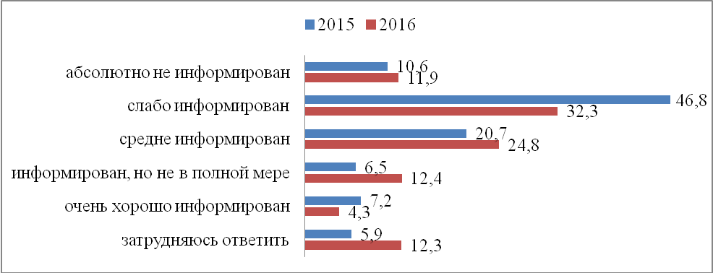
Рис.7 Оценка жителями Красноярского края уровня информированности о проблемах, связанных с коррупцией в органах государственной власти Красноярского края. 2015,2016 годы
(в % от общего числа ответов опрошенных)
В ходе опроса значительная часть участников (65,6%) сказала, что такая информация малодоступна (40,6%) и «практически не доступна» (25,0%) (см. Рис. 8). В 2015 году таких респондентов в совокупности было 53,9%, то есть почти на 12% меньше.
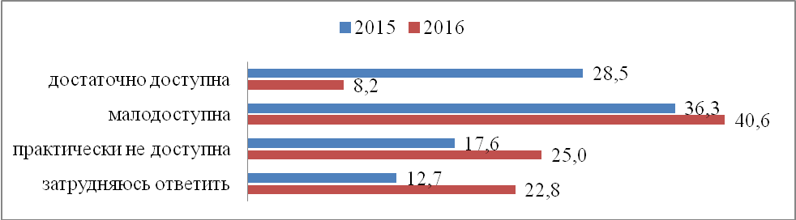
Рис.8. Оценка жителями Красноярского края уровня доступности информации о деятельности органов государственной исполнительной власти по противодействию коррупции в Красноярском крае. 2015, 2016 годы (в % от общего числа ответов опрошенных)

Важным фактором такого противодействия, как известно, может являться атмосфера нетерпимости к такому явлению как коррупция, что связано с формированием соответствующей общественной идеологии. От того насколько общество отрицательно относится к коррупции, зависит эффективность управления и, в конечном счете, успех развития. Интересно, что в ходе опроса участники продемонстрировали, что они имеют весьма продуктивное представление об эффективном управлении. Доминирующими характеристиками в этом случае были:
1 место - в государстве все устроено для удобства его граждан (26,9%);
2 место - государственные органы функционируют сами по себе, не вмешиваясь в повседневную жизнь граждан (19,4%);
3 место – ограниченный управленческий аппарат, четкая система подчинения и ответственности (12,1%);
4 место - отлаженная работа всех ветвей власти (11,6%);
5 место - все государственные органы функционируют четко, без проволочек (11,3%).
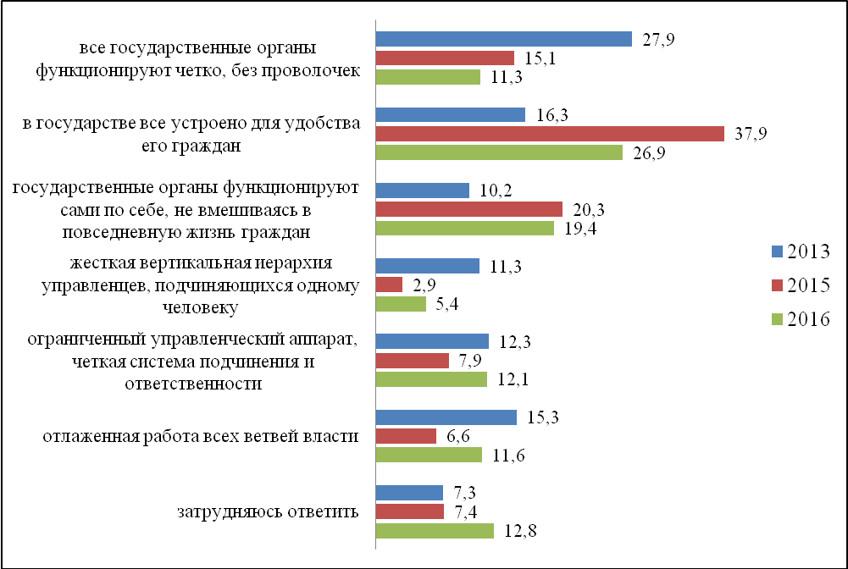
Рис. 9. Распределение ответов на вопрос:
«Сейчас довольно часто приходится слышать об «эффективности управления». Как Вы понимаете, что такое «эффективное управление»?». 2013, 2015, 2016 годы (в % от общего числа ответов опрошенных)
Очевидно перед нами образ демократического государства, которое лишь обеспечивает все условия, необходимые для самостоятельного развития и процветания граждан.
Практически незначимой оказалась такая характеристика, как «жесткая, вертикальная иерархия управленцев, подчиняющихся одному человеку» (5,4%) (см. Рис. 9). Закономерно, что в такой почти идеальной модели управления не должно быть места коррупции. И исследование 2016 года показало, что граждане все больше начинают приходить к такому пониманию.
Как показали результаты опроса, 28,8% респондентов считают, что коррупция делает государственное управление невозможным. В 2015 году таких участников было только 19,4% (см. Рис. 10).
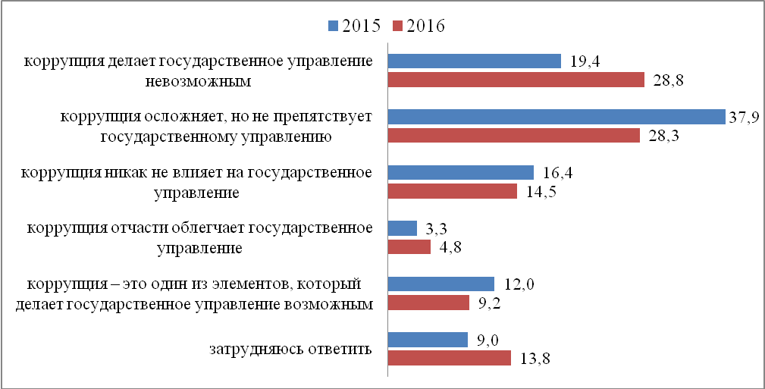
Рис. 10. Распределение ответов на вопрос:
«На Ваш взгляд, как влияет коррупция
на государственное управление?». 2015, 2016 годы
(в % от общего числа ответов опрошенных)
В целом, для определения характера отношения к коррупции в государственном управлении было предложено 3 типа взаимодействия:
1-ый тип – нетерпимое (нелояльное) отношение к коррупции в системе государственного управления, которое описывалось характеристикой: «коррупция делает государственное управление невозможным».
2-ой тип – толерантное отношение к коррупции, что фиксировалось на основе двух показателей: «коррупция осложняет, но не препятствует государственному управлению» и «коррупция никак не влияет на государственное управление».
3-ий тип – лояльное отношение к коррупции определялось также на основе двух характеристик: «коррупция отчасти облегчает государственное управление» и «коррупция – это один из элементов, который делает государственное управление возможным».
Позиции опрошенных в соответствии с этими типами распределились следующим образом.
К первому типу – не лояльному отношению к коррупции можно отнести 28,8% респондентов (см. Рис. 10).
Ко второму типу – толерантному отношению к коррупции в государственном управлении, фактически присоединились 42,8% участников.
Сторонниками третьего типа – лояльного отношения к коррупции, можно считать 14,0% опрошенных (см. Рис. 10).

Относясь достаточно толерантно к коррупции в государственном управлении, в то же время опрошенные весьма справедливо считают, что «этого нужно избегать, поскольку, коррупция разлагает нас и нашу власть». К такой точке зрения в ходе опроса в 2016 году, присоединились 53,6% респондентов, а в 2015 году только 43,0% (см. Рис. 11).
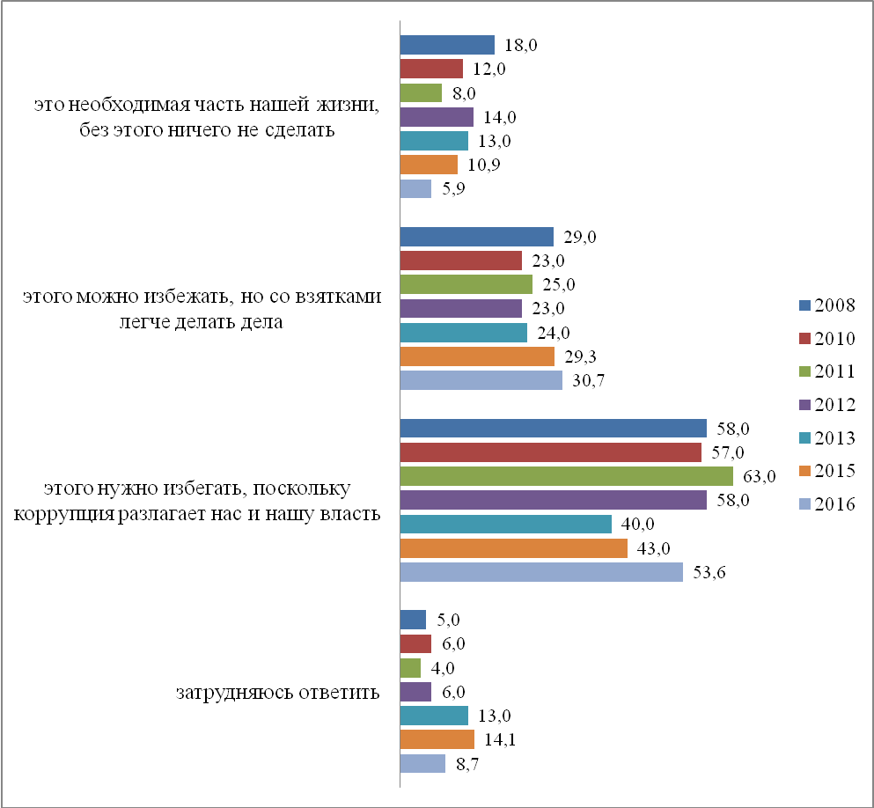
Рис. 11. Распределение ответов на вопрос:
«Как Вы относитесь к тому, что в нашей стране для решения своих проблем гражданам приходится давать взятки?». 2008 - 2016 годы
(в % от общего числа ответов опрошенных)
В этом случае, лояльными были только 5,9% опрошенных, которые сказали, что взятка - «это необходимая часть нашей жизни, без этого ничего нельзя сделать», и таких участников стало в 2 раза меньше чем в 2015 году (см. Рис. 11).

Выявление и анализ уровня знаний у населения нормативно-правовой базы и мероприятий государственной политики по противодействию коррупции в Красноярском крае

Одним из основных направлений реализации Национальной стратегии противодействия коррупции является повышение эффективности деятельности в этом направлении органов государственной власти субъектов РФ. И, несомненно, определенные шаги в Красноярском крае для этого сделаны. Как показало исследование, 4,8% опрошенных считают, что органы власти, в том числе прокуратура, суды, делают все возможное для противодействия коррупции; еще 12,7% - делают много (см. Рис. 12).
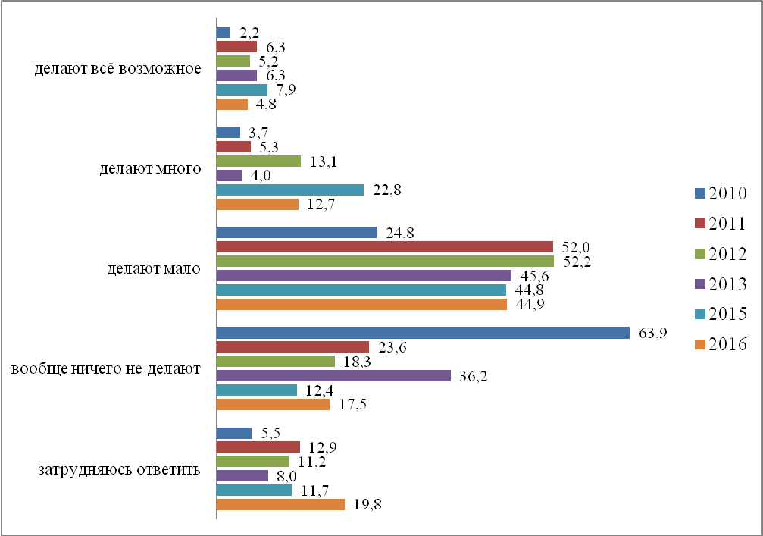
Рис. 12. Распределение ответов на вопрос:
«Как Вы считаете, в нашем крае органы власти (в том числе прокуратура, суды) все ли делают для противодействия коррупции?».
2010 - 2016 годы
(в % от общего числа ответов опрошенных)

Наиболее известными мероприятиями в целях противодействия коррупции для участников опроса оказались:
- предоставление госслужащими сведений о доходах и имуществе (24,5%);
- утверждение регламентов исполнения государственных услуг (20,5%);
- организация контроля за соблюдением государственными гражданскими служащими установленных ограничений и запретов (19,4%) (см. Рис. 13).
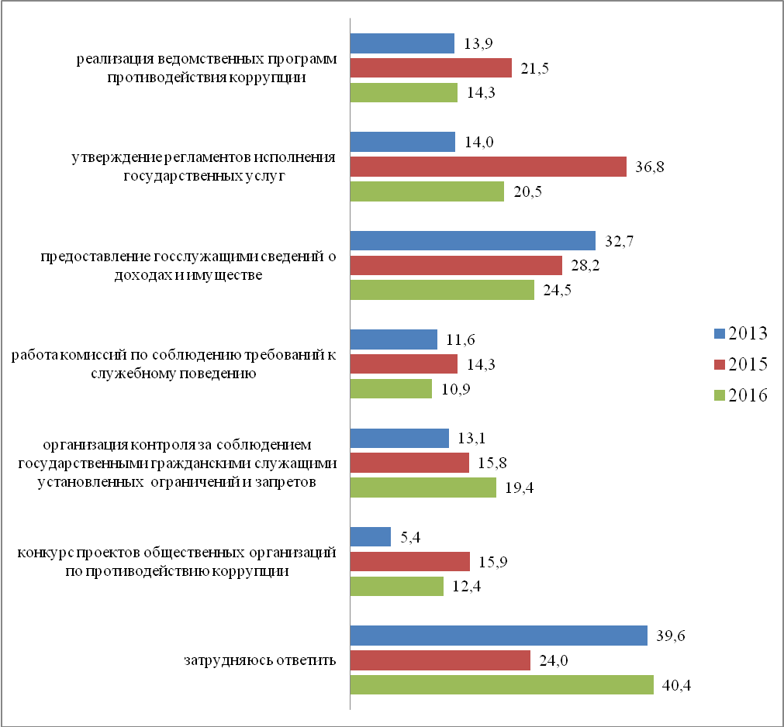
Рис. 13. Распределение ответов на вопрос:
«О каких мероприятиях, проводимых Правительством Красноярского края в целях противодействия коррупции, Вам известно?».
2013, 2015, 2016 годы
(в % от всей совокупности ответов опрошенных)

Основными источниками информации об этих мероприятиях были (необходимо было указать три главных из них):
- Интернет (46,5%);
- российские телеканалы (33,1%);
- городские и районные СМИ (газеты, радио и т.п.) (25,1%) (см. Рис. 14).
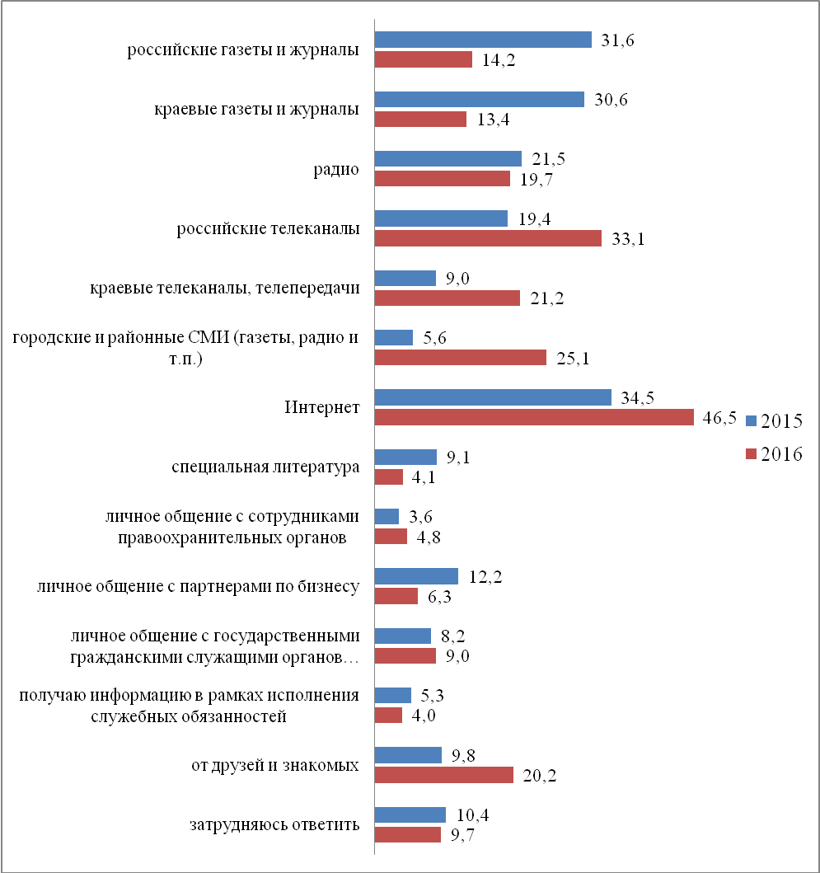
Рис.14. Распределение ответов на вопрос:
«Из каких источников Вы узнаете об этих мероприятиях?».
2015,2016 годы
(в % от всей совокупности ответов опрошенных)
Анализ полученных данных показывает, что особое внимание следует обратить на предоставление соответствующей информации в Интернете, поскольку в настоящее время это - главный источник, формирующий информированность населения. И, чтобы информация в нем была достоверной, необходимо работать, как в электронных СМИ, так и в социальных сетях.
Наряду с этим, следует учесть, что достаточно активно населением используются неформальные каналы получения информации. К примеру, от друзей и знакомых информацию такого типа получают более 20% респондентов. Еще для 6,3% опрошенных – это общение с партнерами по бизнесу, а для 9,0% - это личное общение с государственными гражданскими служащими органов исполнительной власти (см. Рис. 14). Очень часто именно неформальные каналы становятся источниками недостоверной информации и транслируют те самые мифы, которые становятся стереотипами массового сознания. Для того, что бы сузить такие возможности, необходимо предоставлять широкую и достоверную информацию во все имеющиеся формальные источники.
Сравнительный анализ полученных данных с результатами 2015 года позволяет сделать ряд выводов.
1. Существенно выросло значение Интернета, как источника информации о коррупции в органах исполнительной власти Красноярского края: с 34,5% до 46,5%.
2. Резко сузилась аналогичная роль печатных СМИ: российских газет и журналов – с 31,6% до 14,2%; краевых газет и журналов с 30,6% до 13,4%.
3. Существенно выросло внимание к российским телеканалам: с 19,4% до 33,1%.
4. Точно также изменилась роль городских и районных СМИ: с 5,6% до 25,1% (см. Рис 21).
5. Более активно, чем в 2015 году использовался такой неформальный канал как друзья и знакомые: с 9,8% до 20,2%.

Оценка населением эффективности мероприятий по противодействию коррупции в Красноярском крае в 2015 году
В качестве самых эффективных мер (необходимо было отметить не более трех) участники опроса назвали:
1 место - ужесточение наказания за коррупцию (47,0%);
2 место - повышение вознаграждения и социальных гарантий
государственным и муниципальным служащим (в том числе, на основании изменения показателей оценки эффективности их работы) (33,0%);
3 место - усиление контроля за действиями сотрудников органов власти, их доходами, расходами (31,0%) (см. Рис. 23).
Во вторую «тройку» вошли:
4 место - усиление общественного контроля, повышение прозрачности и публичности принятия решений органами власти (30,3%);
5 место - внедрение технических средств контроля деятельности должностных лиц, замещающих коррупциогенные должности (16,3%);
6 место - деперсонализация или сокращение личного взаимодействия государственных и муниципальных служащих с гражданами и организациями (система «одного окна», система электронного обмена информацией) (16,2%) (см. Рис. 15).

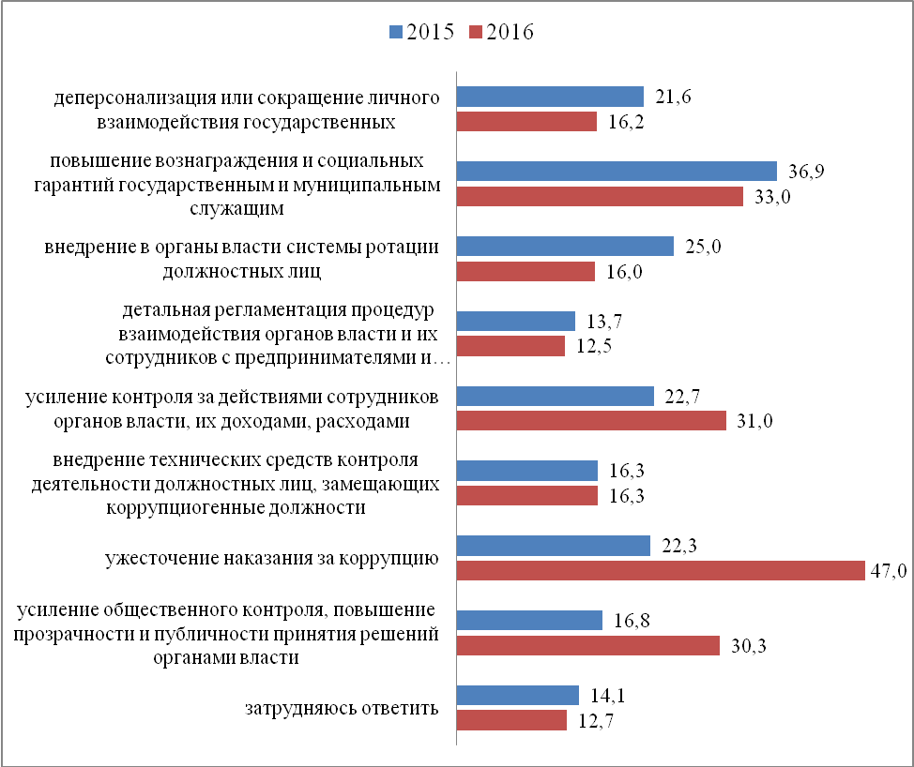
Рис. 15. Распределение ответов на вопрос:
«Как Вы считаете, какие из перечисленных ниже мер в наибольшей степени способны повлиять на предотвращение коррупции в органах государственной власти Красноярского края?». 2015, 2016 годы (в % от всей совокупности ответов опрошенных)
Представленные результаты опроса показывают, во-первых, что население достаточно компетентно в вопросах противодействия коррупции. Во-вторых, структурирование мер, предложенное участниками, будет в наибольшей степени способствовать предотвращению коррупции в органах государственной власти Красноярского края, и оно может быть использовано для определения приоритетов в этой деятельности.
Сравнение результатов 2016 года с данными 2015 года позволяет зафиксировать определенные изменения в общественном мнении.
Во-первых, очевидно, стали доминировать взгляды репрессивного типа. Сравните: в 2015 году на ужесточении наказания за коррупцию настаивали 22,3%, в 2016 году уже 47,0% опрошенных, то есть, в 2 раза больше. И эта позиция с 4-ого переместилась на первое место.
Во-вторых, заметно увеличилось число сторонников общественного контроля: 16,8% до 30,3% (см. Рис. 15).
И это свидетельствует о необходимости расширения публичности в деятельности органов власти и активизации общественного участия в принятии ее решений.

Оценка населением правоприменительной практики правоохранительных органов и судов по делам, связанным с коррупцией в Красноярском крае в 2015 году

В ходе настоящего исследования, оценка правоприменительной практики участниками давалась по поводу известных им «коррупционных дел». Что особенно важно заметить, при этом, полученные в 2016 году оценки эффективности деятельности правоохранительных органов и судов существенно улучшились. В отношении правоохранительных органов в 2015 году более половины опрошенных (51,1%) сочли их деятельность «абсолютно не эффективной» и имеющей «эффективность ниже среднего», в 2016 году этих оценок придерживалось только 22,6%.
Аналогично по мнению участников, выглядит деятельность судов. Оценки «абсолютно не эффективна» и «эффективность ниже среднего» судам поставили 21,9% респондентов. А в 2015 году на этом настаивали 34,2% участников опроса.
Об эффективности работы правоохранительных органов в той или иной степени в 2016 году сказали 40,5% опрошенных, судов - 40,5%,тогда как в 2015 году 28,3% и 38,8%, соответственно.

Оценка жителями Красноярского края эффективности работы правоохранительных органов и судов Красноярского края.

2015, 2016 годы
Работа правоохранительных органов | 2015 | 2016
абсолютно не эффективна | 30,5 | 6,3
эффективность ниже среднего | 20,6 | 16,3
средняя эффективность | 19,2 | 24,4
эффективность выше среднего | 6,8 | 11,3
очень эффективна | 2,3 | 4,8
затрудняюсь ответить | 18,0 | 35,1
нет ответа | 2,7 | 1,8
Работа судов | 2015 | 2016
абсолютно не эффективна | 14,7 | 7,2
эффективность ниже среднего | 19,5 | 14,7
средняя эффективность | 17,7 | 22,4
эффективность выше среднего | 12,9 | 12,6
очень эффективна | 8,2 | 5,5
затрудняюсь ответить | 20,6 | 35,6
нет ответа | 6,5 | 2,1
Общие тенденции оценки правоприменительной практики повторяются и в отдельных городах. В частности, неэффективной деятельность правоохранительных органов признали в г. Ачинске в 2015 году 84,3%, а в 2016 – 33,9% опрошенных; в г.Минусинске – 80% и 23,7% соответственно; Железногорске – 75,4% и 25,9%; в Зеленогорске – 67,9% и 12,7%, Красноярске – 46,7% и 21,2%; Канске – 22,8% и 31,5%, Лесосибирске – 24,4% и 8,0%

Доверие в целом правоохранительным органам (суд, прокуратура, полиция) высказали в той или иной степени 22,6% опрошенных, не доверяют этим институтам на территории края 26,9%, а 40,2% относятся нейтрально (см. Рис. 16).
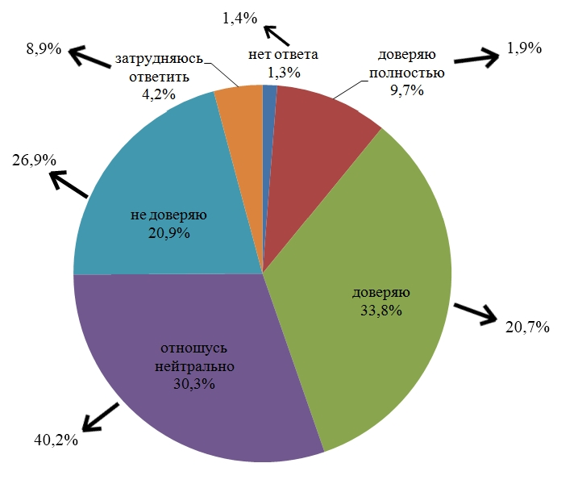
Рис. 16. Распределение ответов на вопрос:
«Насколько Вы доверяете правоохранительным органам (суд, прокуратура, полиция) на территории края?». 2015, 2016 годы
(в % от общего числа ответов опрошенных)
И это принципиально иная ситуация по сравнению с той, что была в этой связи в 2015 году. В 2016 году почти в 2 раза уменьшилась доля жителей, доверяющих правоохранительной системе: с 43,5% до 22,6% (см. Рис. 16). Правда, одновременно, значительно выросло число тех, кто относится нейтрально: с 30,3% в 2015 году до 40,2% в 2016 году. Незначительно, но вырос удельный вес оценок недоверия: с 20,9% до 26,9%.
При этом, изменения такого характера происходят на фоне значительного роста оценок эффективности деятельности всей системы правоохранительных органов. И это выглядит достаточно противоречиво. Однако, если учесть, что в 2016 году общий уровень доверия власти заметно снизился, то подобные изменения в структуре доверия правоохранительным органам выглядят вполне логичными. Напоминаем: в 2015 году на позициях «скорее низкий» и «низкий» уровень доверия органам государственной власти стояли – 42,2% опрошенных, в 2016 году – 55,2%.
И, более того, оценки эффективности были даны лишь по поводу коррупционных дел, тогда как доверие к правоохранителям оценивалось в целом. А поскольку их деятельность, в том числе связанна с борьбой с преступностью, то, очевидно, оценки строились и с учетом других сфер.
В целом, необходимо признать, что в сфере антикоррупционной деятельности правоохранительная система усилила свои позиции. Но в других сферах существует потребность формирования такой эффективности.

Анализ уровня освещения темы коррупции и противодействия ей в средствах массовой информации в Красноярском крае в 2015 году
Как показали результаты, полученные в ноябре 2016 года, доминирующим источником информации о коррупции в органах исполнительной государственной власти Красноярского края является Интернет. Следующим по значению источником являются российские телеканалы. Почти в равной степени влияют на такое информирование городские и районные СМИ и краевые телеканалы. Пятую позиция по интенсивности обращения занимает неформальный канал – «от друзей и знакомых»

Распределение ответов на вопрос:

«Из каких источников Вы узнаете информацию о коррупции в органах исполнительной государственной власти Красноярского края?». 2013, 2015, 2016 годы

(в % от каждой совокупности ответов опрошенных)
Источники информации | 2013 | 2015 | 2016
российские газеты и журналы | 25,8 | 24,0 | 14,2
краевые газеты и журналы | 15,7 | 16,8 | 13,4
радио | 15,1 | 24,0 | 19,7
российские телеканалы | 64,6 | 33,9 | 33,1
краевые телеканалы, телепередачи | 31,5 | 15,6 | 21,2
городские и районные СМИ (газеты, радио и т.п.) | 14,4 | 11,9 | 25,1
Интернет | 33,8 | 37,8 | 46,5
специальная литература | 1,1 | 4,7 | 4,1
личное общение с сотрудниками правоохранительных органов | 2,4 | 4,0 | 4,8
личное общение с партнерами по бизнесу | 2,2 | 5,0 | 6,3
личное общение с государственными гражданскими служащими органов исполнительной власти | 4,6 | 13,4 | 9,0
получаю информацию в рамках исполнения служебных обязанностей | 1,6 | 7,5 | 4,0
от друзей и знакомых | н/д | 17,0 | 20,2
затрудняюсь ответить | 6,5 | 4,5 | 9,7
Важно отметить, что заметно выросла интенсивность обращения к различным источникам за прошедший год. К примеру, если в 2015 к Интернету обращались за информацией на темы коррупции 37,8% респондентов, то в 2016 – 46,5%. А по сравнению с 2013 годом рост составил – 12,7%.

Распределение ответов на вопрос:

«На Ваш взгляд, достаточно ли освещаются в средствах массовой информации проблемы коррупции и противодействия ей?».

2015, 2016 годы

(в % от числа ответов опрошенных в каждом городе)
Варианты ответа | Красноярск |  | Канск |  | Ачинск |  | Лесосибирск |  | Минусинск |  | Зеленогорск |  | Железногорск
 | 2015 | 2016 | 2015 | 2016 | 2015 | 2016 | 2015 | 2016 | 2015 | 2016 | 2015 | 2016 | 2015 | 2016
да | 27,5 | 24,4 | 20,0 | 12,3 | 9,6 | 17,7 | 42,9 | 16,0 | 18,2 | 17,3 | 17,0 | 20,9 | 11,6 | 18,3
нет | 53,5 | 55,8 | 51,4 | 65,4 | 84,3 | 51,5 | 34,7 | 16,0 | 63,6 | 55,5 | 71,7 | 50,0 | 72,5 | 54,2
затрудняюсь ответить | 18,5 | 19,0 | 28,6 | 20,0 | 6,0 | 30,8 | 22,4 | 68,0 | 18,2 | 27,3 | 11,3 | 27,3 | 15,9 | 25,0
нет ответа | 0,5 | 0,8 | 0,0 | 2,3 | 0,0 | 0,0 | 0,0 | 0,0 | 0,0 | 0,0 | 0,0 | 1,8 | 0,0 | 2,5
Оценки объемов, представленной в СМИ, информации о проблемах коррупции, коррелирует с оценками ее характера. Только 15,8% участников опроса уверены, что антикоррупционная кампания в средствах массовой информации «ведется всерьез и даст результаты». Ровно половина опрошенных (50,7%) считают, что она «ведется не всерьез и не даст реальных результатов». По сравнению с 2015 годом, позиции жителей края практически остались неизменными. А уверенных в действенности антикоррупционной кампании в СМИ даже уменьшилось: с 22,5% до 15,8%.

Оценка населением эффективности мер по устранению условий, способствующих совершению коррупционных правонарушений, с которыми граждане встречаются наиболее часто (бытовая коррупция) в Красноярском крае в 2015 году
Неверие в успешность антикоррупционной деятельности достаточно часто приводит к проявлениям бытовой коррупции, когда гражданин, не зная своих прав и условий их реализации, для решения тех или иных проблем идет на коррупционные действия. Достаточно часто практика таких действий начинается с желания отблагодарить тех служащих, которые в таких случаях содействовали гражданам. В рамках исследования 2016 года нами была впервые предпринята попытка определить характер и распространенность благодарностей такого типа.
Прежде всего, необходимо было в целом выяснить отношение участников к такой форме практик. Как показали результаты, в этом случае можно зафиксировать 3 позиции:
•одобрительная – «хорошо, вижу в этом просто человеческие отношения» и «нужно благодарить людей, которые этого заслуживают», к которой присоединились 28,6% участников;
•лояльная – это «ни хорошо, ни плохо, это зависит от ситуации», так считают 34,2% опрошенных;
•неодобрительная – «отрицательно, иногда к этому принуждают» и «это скрытая форма коррупции», на чем настаивают 29,1% респондентов

Распределение ответов на вопрос:

«В российской практике в некоторых сферах принято благодарить подарками работающих там людей. Как Вы относитесь к такому явлению?». 2016 год

(в % от общего числа ответов опрошенных)
Варианты ответов | %
хорошо, вижу в этом просто человеческие отношения | 9,3
нужно благодарить людей, которые этого заслуживают | 19,3
ни хорошо, ни плохо, это зависит от ситуации | 34,2
отрицательно, иногда к этому принуждают | 16,6
это скрытая форма коррупции | 12,5
затрудняюсь ответить | 8,8
Каждая из этих позиций фактически поддерживается примерно равным количеством «голосов». Однако, очевидно, что лояльные сторонники могут в любое время стать теми, кто одобряет такие действия и таким образом, эта группа будет составлять 62,8% всего сообщества.
А если учесть, что видами такой благодарности могут быть: «конвертик с небольшой суммой денег» (19,8%)(!), предоставление услуг бесплатно (12,2%), билеты на концерт (11,5%) и т.п., то, очевидно, перед нами самые настоящие коррупционные практики, да еще и одобряемые 63% городского населения старше 18 лет.

Распределение ответов на вопрос:

«На Ваш взгляд, что можно считать подарком в этом случае?». 2016 год

(в % от общего числа ответов опрошенных)
Варианты ответов | %
цветы | 39,0
конфеты, торт | 56,8
книги | 21,4
«конвертик» с небольшой суммой денег | 19,8
предоставление услуг бесплатно | 12,2
билеты (на концерт и т.д) | 11,5
кофе, чай | 24,7
коньяк и др. алкогольные напитки | 19,5
другое | 2,2
Конечно, не всегда та или иная позиция является обязательно действием. Однако, результаты опроса показали, что 2/3 сторонников одобрительной и лояльной позиций лично участвовали в такой форме благодарности, оказывающим те или иные услуги.
Как показывают данные, среди тех, кто лично сталкивался с проявлениями коррупции в Красноярском крае 50,5% лично благодарили подарками людей, работающих в определенных сферах; среди тех, кто не сталкивался с коррупцией таких опрошенных только 31,2%. Очевидно, коррупционное поведение граждан формируется и через этот канал. Как, видимо, справедливо и обратное утверждение: чиновник, получающий подарки за свою работу сегодня, со временем будет готов пойти дальше: он будет не готов оказывать услуги без соответствующей «благодарности».
Эффективность действий в этом случае зависит от точного представления о том, в каких сферах деятельности это чаще всего происходит
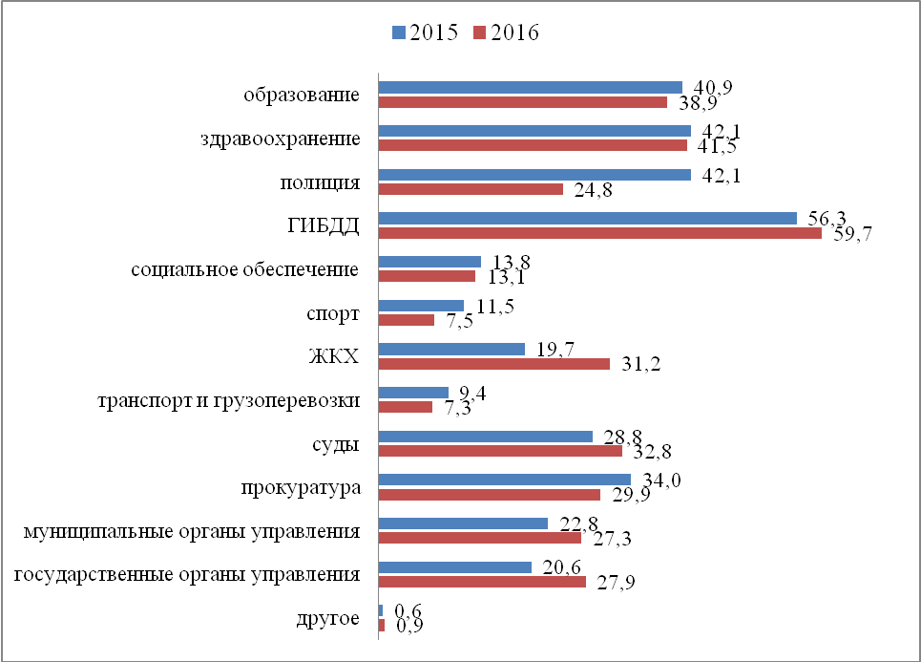
Рис. 17. Распределение ответов на вопрос:
«Как Вы думаете, с каких сферах нашей жизни чаще всего существует возможность коррупции (бытовая коррупция)?». 2015, 2016 годы (в % от общей совокупности ответов опрошенных)
В г.Красноярске в первую «пятерку» (нужно было отметить не более пяти вариантов) самых коррупционных сфер вошли.
1. ГИБДД (60,4%);
2. образование (48,2%);
3. суды (38,4%);
4 здравоохранение (37,2%);
5. прокуратура (37,0%).
В г.Канске:
1. ГИБДД (63,1%);
2. здравоохранение (47,7%);
3. ЖКХ (41,5%);
4. образование (34,6%);
5. суды (26,9%).
В г.Ачинске:
1. ГИБДД (71,5%) (!);
2. ЖКХ (40,8%);
3. суды (35,4%);
4. здравоохранение (33,8%);
5. полиция (31,5%)
В г.Лесосибирске:
1. государственные органы управления (62,0%) (!);
2. здравоохранение (41,0%);
3. прокуратура (28,0%);
4. суды (25,0%);
5. ГИБДД, образование (24,0%).
В г.Минусинске:
1. ГИБДД, здравоохранение (53,6%);
2. ЖКХ (46,4%);
3. муниципальные органы управления (39,1%);
4. образование (34,5%);
5. государственные органы управления (31,8%).
В г. Зеленогорске:
1. ГИБДД (66,4%);
2. ЖКХ (48,2%);
3. здравоохранение (40,9);
4. образование (40,0%);
5. государственные органы управления (30,9%).
В г.Железногорске:
1. ГИБДД (69,2%);
2. здравоохранение (50,8%);
3. ЖКХ ( 43,3%);
4. образование (34,2%);
5. суды (33,3%).
По сравнению с 2015 годом в оценках возможностей бытовой коррупции выявился ряд новых явлений.
1. В пятерку коррупционных сфер в ряде городов вошли государственные органы управления. Причем, в г. Лесосибирске – они на первом месте.
2. Резко выросла коррупционность сферы ЖКХ: с 19,7% до 31,2% (см. Рис. 17).
3. Явно снизилось число обвинений в коррупции к полиции: с 42,1% до 24,9%. (см. Рис. 17).
4. Представленные данные показывают особенности бытовой коррупции в каждом из обследуемых городов, что дает возможности принятия конкретных мер, как для контролирующих структур, так и для органов государственного управления.

Оценка населением эффективности работы по формированию в обществе нетерпимого отношения к коррупции в Красноярском крае в 2015 году

Задачей исследования было определить, насколько эффективно осуществляют деятельность по формированию антикоррупционного поведения жителей края органы государственной власти, правоохранительные органы и общественные институты. Полученные результаты показывают, что все эти институты были фактически одинаково эффективны в 2016 году.
Деятельность органов государственной власти «эффективной» и «эффективной выше среднего» сочли 9,1% респондентов; о том, что ее «эффективность средняя» сказали 21,7% опрошенных; «эффективность ниже средней» и «неэффективно» – 33,6%; затруднились или ушли от ответа – 34,3%
Необходимо признать, что по сравнению с 2015 годом произошло снижение удельного веса оценок эффективности деятельности органов государственной власти по формированию нетерпимого отношения к коррупции в Красноярском крае: с 44,0% до 30,8%.
Деятельность правоохранительных органов в той или иной степени эффективной оценили 32,6% участников, что примерно равно уровню оценок органов государственной власти (30,8%). При этом, каждый третий респондент (33,0%) указал на неэффективность работы правоохранительных органов. По сравнению с 2015 годом эффективность работы правоохранительных органов в формировании нетерпимости к коррупции фактически снизилась с 54,9% до 32,6%. Можно отметить также рост оценок неэффективности с 21,7% до 33,0%.
Примерно также видят сегодня жители городов края деятельность общественных институтов: Только 33,0% респондентов согласились, что работа таких институтов в той или иной степени эффективна; 30,5% - не эффективна, а затруднились ответить – 33,7%. При сравнении с результатами 2015 года становится очевидным, что и эффективность общественных институтов заметно понизилась: с 44,9% до 33,0%.

Таким образом, проведенный анализ позволяет сделать следующие выводы.
- Все основные субъекты – органы государственной власти, правоохранительные органы и общественные институты, на территории края включены в деятельность по формированию нетерпимого отношения к коррупции.
- Усилия каждого из этих субъектов имеют практически одинаковую эффективность. Об этом сказал каждый третий участник исследования.
- Следует исходить из того, что отмеченные выше проблемы недоверия населения правоохранительным органам и органам государственной власти могут быть преодолены на основе консолидации их усилий с институтами гражданского общества именно в формировании нетерпимого отношения к коррупции, поскольку острота восприятия этого явления способствует, как правило, росту активности различных сообществ.

